Муниципальное образовательное учреждение
«Варгашинская средняя общеобразовательная школа №1»

Исследовательская работа
по биологии

7 класс
«Воздух, которым мы дышим»

подготовила
учитель биологии
Коркина Валентина Сергеевна

р.п. Варгаши,2010
Муниципальное образовательное учреждение
«Варгашинская средняя общеобразовательная школа №1»

Исследовательская работа

Воздух, которым мы дышим
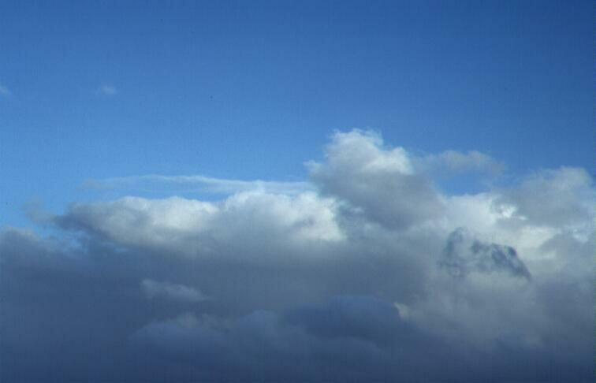

Варгаши, 2010
Состав исследовательской группы: обучающиеся 7 «А» класса

- Гаврилова Светлана
- Журавлева Татьяна
- Милюзина Карина
- Петрушина Ксения
- Шестакова Анастасия
- Черенкова Екатерина
- Яковлева Татьяна

Возраст учащихся: 13-14 лет.

Консультант: Коркина В.С, учитель биологии.

Цель исследовательской работы:
Изучить основные загрязнители воздуха и их влияние на человека и окружающую среду.

Задачи исследовательской работы:
- Изучить литературу по данной теме и информацию на Интернет-сайтах.
- Провести простейшие исследования загрязнённости воздуха.
- Обработать исследования и сделать выводы.
- Внести предложения по улучшению окружающей среды.

На всех стадиях своего развития человек был тесно связан с окружающим миром. Но с тех пор как появилась высокоразвитая промышленность, опасное вмешательство человека в природу резко усилилось, расширился объём этого вмешательства, оно стало многообразнее и сейчас грозит стать глобальной опасностью для человечества. Биосфера Земли в настоящее время подвергается нарастающему антропогенному воздействию. При этом можно выделить несколько наиболее существенных процессов, любой из которых не улучшает экологическую ситуацию на планете. Наиболее масштабным и значительным является химическое загрязнение атмосферы несвойственными ей веществами химической природы.
В связи с этим мы решили провести исследовательскую работу, направленную на изучение основных загрязнителей воздуха, окружающего нас.
Химическое загрязнение атмосферы
Основные загрязняющие вещества.
По данным научной литературы и Интернета основные источники загрязнений воздуха - теплоэлектростанции, которые вместе с дымом выбрасывают в воздух сернистый и углекислый газ; металлургические предприятия, особенно цветной металлургии, которые выбрасывают в воздух оксиды азота, сероводород, хлор, фтор, аммиак, соединения фосфора, частицы и соединения ртути и мышьяка; химические и цементные заводы. Вредные газы попадают в воздух в результате сжигания топлива для нужд промышленности, отопления жилищ, работы транспорта, сжигания и переработки бытовых и промышленных отходов. Атмосферные загрязнители разделяют на первичные, поступающие непосредственно в атмосферу, и вторичные, являющиеся результатом превращения последних. Так, поступающий в атмосферу сернистый газ окисляется до серного ангидрида, который взаимодействует с парами воды и образует капельки серной кислоты. Основным источником пирогенного загрязнения на планете являются тепловые электростанции, металлургические и химические предприятия, котельные установки, потребляющие более 170% ежегодно добываемого твердого и жидкого топлива.
Основными вредными примесями пирогенного происхождения являются следующие:
Оксид углерода. Получается при неполном сгорании углеродистых веществ. В воздух он попадает в результате сжигания твердых отходов, с выхлопными газами и выбросами промышленных предприятий. Ежегодно этого газа поступает в атмосферу не менее 1250 млн.т. Оксид углерода является соединением, активно реагирующим с составными частями атмосферы и способствует повышению температуры на планете, и созданию парникового эффекта.
Сернистый ангидрид. Выделяется в процессе сгорания серосодержащего топлива или переработки сернистых руд (до 170 млн.т. в год). Часть соединений серы выделяется при горении органических остатков в горнорудных отвалах.
Серный ангидрид. Образуется при окислении сернистого ангидрида. Конечным продуктом реакции является аэрозоль или раствор серной кислоты в дождевой воде, который подкисляет почву, обостряет заболевания дыхательных путей человека. Выпадение аэрозоля серной кислоты из дымовых факелов химических предприятий отмечается при низкой облачности и высокой влажности воздуха. Листовые пластинки растений, произрастающих на расстоянии менее 11 км от таких предприятий, обычно бывают густо усеяны мелкими некротическими пятнами, образовавшихся в местах оседания капель серной кислоты. Пирометаллургические предприятия цветной и черной металлургии, а также ТЭС ежегодно выбрасывают в атмосферу 1десятки миллионов тонн серного ангидрида.
Сероводород и сероуглерод. Поступают в атмосферу раздельно или вместе с другими соединениями серы. Основными источниками выброса являются предприятия по изготовлению искусственного волокна, сахара, коксохимические, нефтеперерабатывающие, а также нефтепромыслы. В атмосфере при взаимодействии с другими загрязнителями подвергаются медленному окислению до серного ангидрида.
Оксиды азота. Основными источниками выброса являются предприятия, производящие азотные удобрения, азотную кислоту и нитраты, анилиновые красители, нитросоединения, вискозный шелк, целлулоид. Количество оксидов азота, поступающих в атмосферу, составляет 20 млн.т. в год.
Соединения фтора. Источниками загрязнения являются предприятия по производству алюминия, эмалей, стекла, керамики, стали, фосфорных удобрений. Фторосодержащие вещества поступают в атмосферу в виде газообразных соединений - фтороводорода или пыли фторида натрия и кальция. Соединения характеризуются токсическим эффектом. Производные фтора являются сильными инсектицидами.
Соединения хлора. Поступают в атмосферу от химических предприятий, производящих соляную кислоту, хлоросодержащие пестициды, органические красители, гидролизный спирт, хлорную известь, соду. В атмосфере встречаются как примесь молекулы хлора и паров соляной кислоты. Токсичность хлора определяется видом соединений и их концентрацией.
Проблема контролирования выброса в атмосферу загрязняющих веществ промышленными предприятиями (ПДК)
Приоритет в области разработки предельно допустимых концентраций в воздухе принадлежит России. ПДК - такие концентрации, которые на человека и его потомство прямого или косвенного воздействия, не ухудшают их работоспособности, самочувствия, а также санитарно-бытовых условий жизни людей. Обобщение всей информации по ПДК, получаемой всеми ведомствами, осуществляется в ГГО - Главной Геофизической Обсерватории. Чтобы по результатам наблюдений определить значения воздуха, измеренные значения концентраций сравнивают с максимальной разовой предельно допустимой концентрацией и определяют число случаев, когда были превышены ПДК, а также во сколько раз наибольшее значение было выше ПДК. Максимальные разовые концентрации основных загрязняющих веществ были наибольшими в Норильске (оксиды азота и серы), Фрунзе (пыль), Омске (угарный газ). Степень загрязнения воздуха основными загрязняющими веществами находится в прямой зависимости от промышленного развития города. Наибольшие максимальные концентрации характерны для городов с численностью населения 1 более 500 тыс. жителей.
Загрязнение атмосферы выбросами от подвижных источников
В последние десятилетия в связи с быстрым развитием автотранспорта и авиации существенно увеличилась доля выбросов, поступающих в атмосферу от подвижных источников: грузовых и легковых автомобилей, тракторов, тепловозов и самолетов. Согласно оценкам, в городах на долю автотранспорта приходится (в зависимости т развития в данном городе промышленности и числа автомобилей) от 30 до 70 % общей массы выбросов.
Автотранспорт
Основной вклад в загрязнение атмосферы вносят автомобили, работающие на бензине (около 75 %), затем самолеты (примерно 5 %), автомобили с дизельными двигателями (около 4 %), тракторы и другие сельскохозяйственные машины (около 4 %), железнодорожный и водный транспорт (примерно 2 %). К основным загрязняющим атмосферу веществам, которые выбрасывают подвижные источники (общее число таких веществ превышает 40), относятся оксид углерода (около 70 %), углеводороды (примерно 19 % ) и оксиды азота (около 9 % ). Оксид углерода (CO) и оксиды азота поступают в атмосферу только с выхлопными газами, тогда как не полностью сгоревшие углеводороды поступают как вместе с выхлопными газами (что составляет примерно 60 % от общей массы выбрасываемых углеводородов), так и из картера (около 20 %), топливного бака (около 10 %) и карбюратора (примерно 10 %); твердые примеси поступают в основном с выхлопными газами (90 %) и из картера (10 %). Наибольшее количество загрязняющих веществ выбрасывается при разгоне автомобиля, особенно при быстром, а также при движении с малой скоростью. Относительная доля (от общей массы выбросов) углеводородов и оксида углерода наиболее высока при торможении и на холостом ходу, доля оксидов азота - при разгоне. Из этих данных следует, что автомобили особенно сильно загрязняют воздушную среду при частых остановках и при движении с малой скоростью.
Создаваемые в городах системы движения в режиме "зеленой волны", существенно сокращающие число остановок транспорта на перекрестках, призваны сократить загрязнение атмосферного воздуха в городах. Несмотря на то что дизельные двигатели более экономичны, таких веществ, как угарного газа, углеводородов, оксидов азота выбрасывают не более, чем бензиновые, они существенно больше выбрасывают дыма (преимущественно несгоревшего углерода), который к тому же обладает неприятным запахом создаваемым некоторыми несгоревшими углеводородами). В сочетании же с создаваемым шумом дизельные двигатели не только сильнее загрязняют среду, но и воздействуют на здоровье человека гораздо в большей степени, чем бензиновые.
Нами было проведено исследование «Загрязнение воздуха выхлопными газами автотранспорта». Его целью было определение количеств выхлопных газов, поступающих в атмосферу от автомашин.
Мы выбрали определенный участок автодороги, расположенный вблизи школы возле пешеходного перехода.
Подсчитали, сколько проехало по автодороге за 1 час с 7 до 8 часов утра легковых, грузовых машин и автобусов, использующих дизельное топливо.
Используя данные таблицы, определили, какое количество выхлопных газов в среднем поступает в атмосферу за 1 ч (за сутки) на этом участке дороги.
По нашим наблюдениям за данный промежуток времени возле школы проехали следующие транспортные средства: легковые машины - 322, грузовые машины – 183, автобусы – 60. Всего 565 машин.
По санитарным требованиям интенсивность автомобильного движения в жилой зоне должна составлять не более 200 автомобилей в час.
Наши исследования показали, что автомобильное движение возле школы не соответствует данной санитарной норме.
Кроме этого, притормаживая и снова разгоняясь возле пешеходного перехода, автомобили резко повышают концентрацию вредных веществ в атмосфере возле школы.

Количество вредных веществ, выбрасываемых в атмосферу
одним автомобилем в течение суток (в гр.)
Химические соединения | Грузовики | Легковые | Автобусы (дизели)
С0 | 502,2 | 225,8 | 227,9
N0₂ | 70,4 | 43,8 | 17,7
С | 19,3 | - | 3
S0₂ | 4,5 | - | 0,7
Pb | 0,2 | 0,27 | 0,08
Примечание: машины, работающие на дизельном топливе, потребляют за 1 ч работы столько кислорода, сколько 1000 человек за 1 сутки.

Влияние выхлопных газов автомобилей на организм человека
загрязнитель  Загрязнитель | воздействие на организм  Воздействие на организм
Угарный газ | Кислородное голодание, головная боль, сонливость, замедление рефлексов, ослабление мыслительных способностей, тошнота, рвота, потеря сознания
Оксиды азота, углеводороды | Увеличивают восприимчивость организма к вирусным заболеваниям (простуда, грипп), раздражают слизистые оболочки дыхательных путей
Сернистый газ | Обострение инфекционных болезней дыхательной системы, воспаление слизистой оболочки носа, горла и бронхов
Соли свинца | Нарушение работы кровеносной, нервной, половой систем, нарушение обмена веществ, развитие раковых опухолей

Об итогах проведения операции "Чистый воздух" на территории Курганской области в 2009 году мы узнали из Интернета.
Вклад автотранспорта в загрязнение воздуха ощутим: выбросы передвижных источников за 2008 год составили 126,530 тыс.т. или 62,7% от суммарных выбросов в Курганской области, в т.ч.: оксид углерода – 87,4%, летучие органические соединения – 73,0%, оксиды азота – 71,1%. Парк автомобилей в Курганской области постоянно увеличивается по данным ГИБДД в 2008 году зарегистрировано 249560 единиц автотранспортных средств - это 105,7% к уровню 2008 года и 175,8% к 1991 году. По обеспеченности населения автомобилями (222 машины на 1000 жителей) Курганская область вышла на 26 место в Российской Федерации, опередив по этому показателю Красноярский и Пермский края, Ростовскую, Челябинскую, Саратовскую, Омскую, Кемеровскую, Томскую и ряд других областей.
В ходе операции проверено 12 предприятий. С учетом необходимости снижения нагрузки на бизнес основной акцент сделан не на контроле предприятий, а работе на автодорогах.
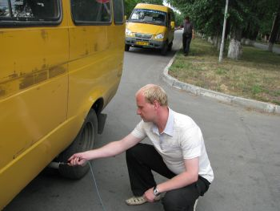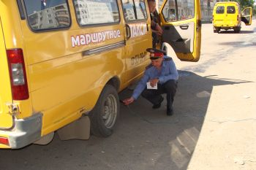
Замеры токсичности отработавших газов

Совместными бригадами в составе инспекторов Управления ГИБДД, Управления государственного автодорожного надзора (УГАДН), Департамента природных ресурсов и охраны окружающей среды Курганской области регулярно проводились проверки на линии по контролю токсичности, дымности отработавших газов автомобилей.

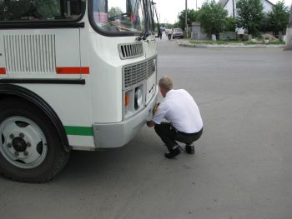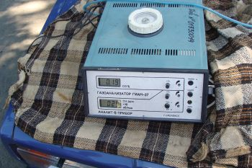
За выявленное превышение норм токсичности Газоанализатор «ГИАМ-27» в действии.
водитель снимает государственные номерные знаки
При выпуске в эксплуатацию и на линии проверено 559 автомобилей.
По видам используемого топлива: наиболее экологичным топливом оказалось дизельное ― ни одного автомобиля с превышениями, бензин - около 16%, и на последнем месте - газ (31%), , что говорит, в первую очередь, о ненадлежащем техническом состоянии автомобилей, использующих газ в качестве топлива, необходимости своевременной регулировки топливной аппаратуры.
Среди районов области лучшие показатели в Куртамышском, Притобольном - менее 10% неисправных автомобилей из числа проверенных, худшие – в Далматовском (31%) и Варгашинском (46%) районах.
Влияние загрязнения атмосферы на человека, животный и растительный мир.
Все загрязняющие атмосферный воздух вещества в большей или меньшей степени оказывают отрицательное влияние на здоровье человека. Эти вещества попадают в организм человека преимущественно через систему дыхания. Органы дыхания страдают от загрязнения непосредственно, поскольку около 50% частиц примеси радиусом 0,01-0.1 мкм, проникающих в легкие, осаждаются в них. Проникающие в организм частицы вызывают токсический эффект, поскольку они: а) токсичны (ядовиты) по своей химической или физической природе; б) служат помехой для одного или нескольких механизмов, с помощью которых нормально очищается респираторный (дыхательный) тракт; в) служат носителем поглощенного организмом ядовитого вещества.
В некоторых случаях воздействие одни из загрязняющих веществ в комбинации с другими приводят к более серьезным расстройствам здоровья, чем воздействие каждого из них в отдельности. Большую роль играет продолжительность воздействия. Статистический анализ позволил достаточно надежно установить зависимость между уровнем загрязнения воздуха и такими заболеваниями, как поражение верхних дыхательных путей, сердечная недостаточность, бронхиты, астма, пневмония, эмфизема легких, а также болезни глаз.
Загрязняющие вещества оказывают очень сильное воздействие не только на человека, но и на другие живые организмы. Газы-загрязнители могут распространяться на тысячи километров и, соединяясь с водой, выпадать в виде кислотных дождей, снега или тумана. Проникая в почву и водоемы, кислоты наносят вред людям и серьезно нарушают баланс жизни в природе. Используя индикаторную бумагу, можно определить наличие кислот в дождевой воде или талом снеге. Если показатель рН меньше 5,6, то осадки кислые, а значит, есть угроза живым организмам.
Мы исследовали талый снег, собранный возле дороги и под окнами школы. Внешне образцы казались чистыми, но после таяния вода оказалась достаточно грязной в обоих образцах. Образец, взятый у дороги, имел большое количество сажи, да еще и масляные пятна на поверхности воды.
талый снег, взятый у дороги 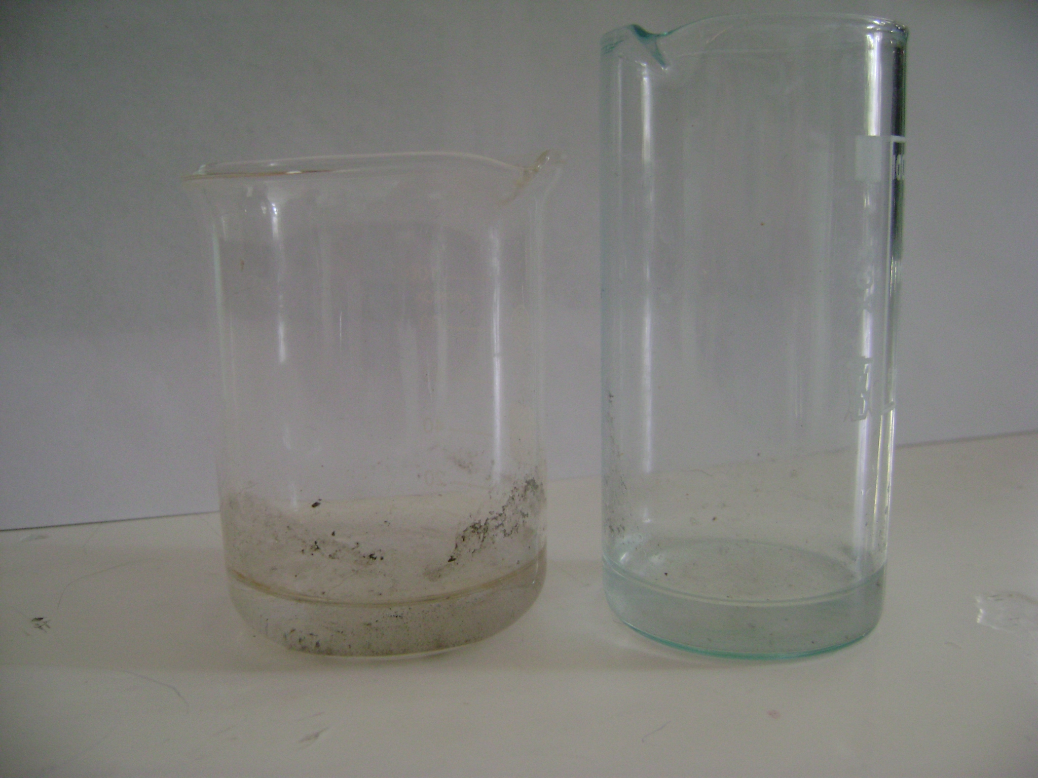 талый снег, взятый возле школы
Мы определили кислотность талого снега при помощи универсальной индикаторной бумаги. Снег, собранный и у дороги и у школы имел кислую среду (рн = 5 – у дороги, рн = 6 – у школы). Мы пришли к выводу, что снеговая вода у дороги нанесет вред живым организмам, обитающим на данной территории.

Основные загрязнители атмосферы
Виды загрязнителей | Основные источники загрязнения | Возможное влияние на состояние биосферы
Сернистый газ | Сжигание каменного угля. Металлургия | Изменение климата. Образование кислотных осадков. Обострение респираторных заболеваний человека.
 |  | Болезни растений. Разъедание стройматериалов, ьттканейтканей
 |  | Усиление коррозии металлоконструкций
Взвешенные час- | Разработка полезных | Изменение климата и состояния озонового слоя.
тицы, содержащие | ископаемых. Вспашка | Увеличение концентрации тяжелых металлов
тяжелые металлы | почвы. Металлургия | в цепях питания
Оксиды азота | Сжигание топ- | Изменение климата и состояния озонового слоя.
 | лива. Транспорт. | Образование кислотных осадков. Увеличение кон-
 | Азотсодержащие мине- | центрации нитратов в пищевых цепях. Усиление
 | ральные удобрения | коррозии. Образование смога. Чрезмерное разрастание водной растительности
Углекислый газ | Сжигание топлива. Транспорт | Изменение климата. Парниковый эффект
Угарный газ | Сжигание топлива. | Изменение климата. Нарушение теплового
 | Транспорт | баланса атмосферы
Полициклические | Химическая промышлен- | Изменение климата и состояния озонового слоя.
углеводороды | ность. Сжигание топлива. | Негативное влияние на здоровье человека
(бензопирен) | Транспорт. Курение
Фторхлорпроиз- | Холодильная промыш- | Разрушение озонового слоя планеты.
водные углеводо- | ленность. Производство | Изменение климата
родов | аэрозолей
Радиация | Естественный | Злокачественные новообразования
 | и искусственный фон | и генетические мутации у организмов

В ходе своих исследований мы провели экспертизу эколого-валеогических условий пришкольной территории.
Наша школа расположена в центре поселка Варгаши на перекрестке улиц Социалистической и Чкалова. Расположение школы не совсем соответствует санитарно-гигиеническим нормам.

расстояние | санитарно-гигиенические нормы | школа №1
до дороги | не менее 25 метров | 20 метров
до магазина | не менее 50 метров | 15 метров
до жилых домов | не менее 10 метров | Более 50 метров

Нами было подсчитано количество деревьев и кустарников, произрастающих на пришкольной территории. Для восстановления необходимого кислорода одно взрослое дерево должно приходиться на трех человек. В нашем случае 192 дерева и 22 кустарника находятся на пришкольной территории, а в школе обучается 700 учеников, работают 71 учитель и 37 работников обслуживающего персонала. Из расчета 1 дерево на трех человек и 1 кустарник на одного человека, мы делаем вывод, что количество деревьев на пришкольной территории не достаточно для такой большой школы, как наша. На одно дерево в нашем случае приходится 4 человека. поэтому необходимо посадить еще минимум 70 деревьев.
Исходя из справочного материала: на кроне тополя оседает 34 кг пыли, на клене – 33 кг, на вязе – 23 кг, на березе – 1 кг, на сирени – 1,5 кг, на акации – 0,5, делаем вывод, что лучше всего озеленять пришкольную территорию (как и жилые дома) тополями и кленами, но сирень и черемуха выделяют гораздо больше фитонцидов, чем эти деревья. Поэтому необходимо, на наш взгляд, садить ближе к дороге тополя и клены для наилучшего улавливания пыли, а ближе к школе – сирень и черемуху для уничтожения болезнетворных микроорганизмов.
В школе, как и в квартире нас "встречают" наши собственные источники загрязнения воздуха. Недорогую современную мебель делают из недорогих современных материалов - фанеры, ДСП, ДВП. В этих материалах в качестве связующего используется фенолформальдегидная смола. У этого полимерного соединения множество достоинств: оно удобно в работе, очень недорого в производстве, почти не горит. Есть у него и недостаток: оно постепенно разлагается на фенол и формальдегид, а вот эти оба соединения считаются ядовитыми для человека. ПДК фенола и формальдегида - 0.03 мг/м3 и 0.003 мг/м3 соответственно.
С ошибками в строительстве связано появление "аммиачных домов". При постройке здания в зимнее время, для того чтобы не замерзал кладочный раствор, в него добавляют карбамид (мочевину). Это безвредное вещество по невыясненным причинам может начать разлагаться с образованием аммиака. В результате жилье приобретает характерный запах общественного туалета.

Пыль
Придорожная пыль деревенского проселка, конечно, неприятна, но не столь опасна, как та же пыль у ворот местного химкомбината. Частички пыли, покрытые пленкой воды, способны поглощать и переносить на большие расстояния огромные количества любых веществ, в том числе и вредных.
Атмосферная пыль может иметь любой состав от чистого кварца до смеси органических соединений. Размер пылинок колеблется от 10 мкм до 0.1 мкм. Частички более 10 мкм (песчинки, пыльца) быстро оседают, пылинки размером от 0.2 мкм до 5 мкм - плавают в воздухе по несколько дней, аэрозоли величиной менее 0.1 мкм – ведут себя подобно газам. Таким образом, не от всякой пыли можно избавиться при помощи обычного пылесоса и мокрой тряпки.
Существует еще один источник загрязнений – это сам человек, его любимые домашние животные и комнатные растения. На их долю приходится распространение вирусов и бактерий, а также спор грибов, т.е. плесени. Любопытно, что в нежилых помещениях вирусы и бактерии не живут.
Пылевые клещи
Современный пылесос представляет собой опасную "бактериальную бомбу" в квартире, ведь в его пылесборнике живет пыль. На основе тепла от двигателя и продолжительности накапливания клещи, плесневые грибки и бактерии размножаются в сотнях поколений. При включении пылесоса они выдуваются в воздух помещения. Типичный запах пылесоса, собственно говоря, является предупреждающим сигналом для нашей иммунной системы. И кто воспринимает этот запах, уже вдохнул колоссальное количество ядовитых грибков и бактерий.
Единственным способом борьбы с расстройством здоровья и аллергией является удаление аллергенов из наших квартир. Основной причиной аллергии, которую вызывает домашняя пыль, являются пылевые клещи, по научному - дерматофагоиды ("пожиратели кожи")
- размер 0.2 - 0.3 мм- живут в натуральных и синтетических тканях всех видов.
- питаются кожным эпителием человека, лучше всего чувствуют себя при температуре 20-30 С и влажности 70-80%.
Клещи обитают, прежде всего в подушках, матрацах, покрывалах, диванах и т.п. Именно их экскременты диаметром около 30 микрон (т.е. тысячные доли миллиметра), содержащие антиген Р1, вызывают аллергию. По подсчетам специалистов воздух в наших домах загрязнен в 20-50 раз сильнее, чем на улице. Испарения от мебельных лаков, косметика, бытовая химия, формальдегид и домашняя пыль являются основными источниками загрязнения воздуха. Они являются причиной аллергии и многих болезней и могут способствовать возникновению злокачественных опухолей в организме человека.
Мы исследовали пыль, принесенную из дома (со шкафа, из кухни, с комнатных цветов), а также собирали пыль при помощи «ловушек» в разных частях школьного здания.
Рассмотрев ее под микроскопом, мы выяснили, что пыль разнородна по составу, в ней видны остатки насекомых, микрочастички одежды, пыльца комнатных растений и т.д.
В школе наибольшее количество пыли обнаружено в коридоре второго этажа, т.к. там на переменах находятся младшие школьники. Количество пыли нигде не было очень большим, т.к. по нескольку раз в день в школе уборщицы моют пол. Это помогает воздуху оставаться достаточно чистым. Дома мы все тоже регулярно делаем влажную уборку, а после изучения состава пыли и ее вредных последствий мы будем делать ее еще чаще.

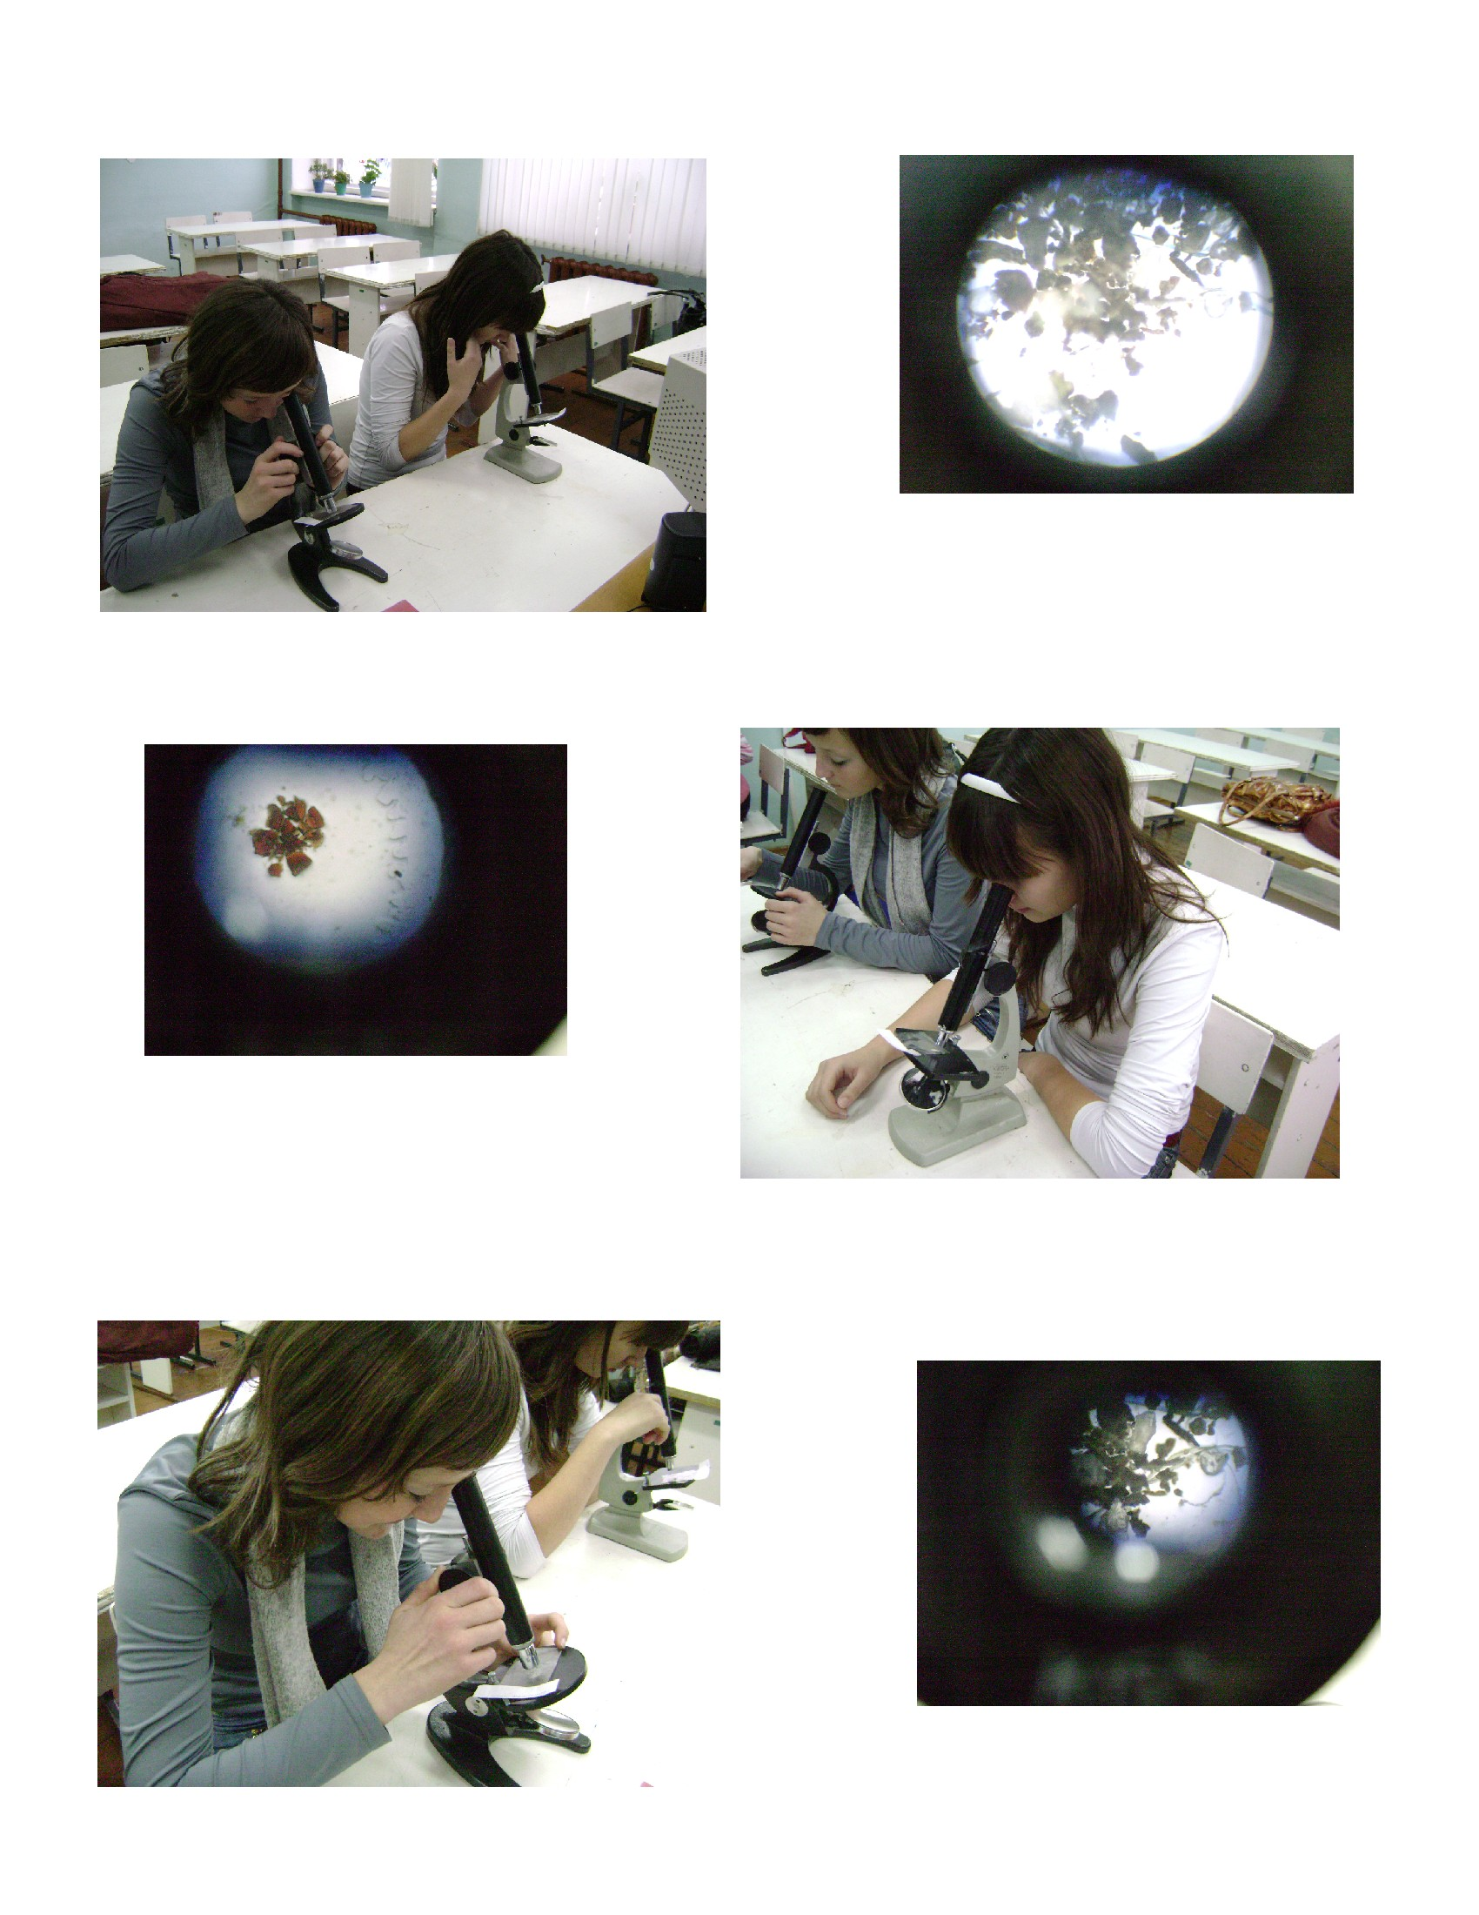

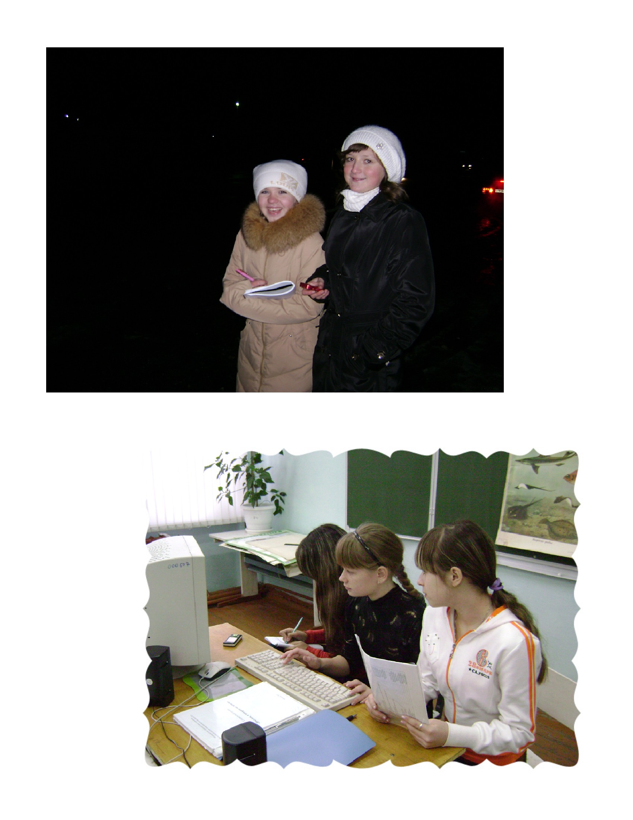

- Не разрешайте под окнами вашего дома прогревать двигатели автомобилей (особенно длительное время) - все токсичные вещества, все канцерогены поступают к вам в квартиру, ими дышат ваши дети.

- Старайтесь не гулять и уж во всяком случае, не бегайте (трусцой, для здоровья!) по улицам с интенсивным автотранспортным движением.

- Мамы! Не гуляйте с детьми по улицам с интенсивным движением транспорта. Обратите внимание на то, что, когда вы везете своих детей в колясочках по тротуарам улиц, выхлопные газы от проезжающих автобусов и автомобилей поступают прямо в зону дыхания ребенка. Это очень опасно! Возьмите его на руки, отойдите подальше от края тротуара, не превращайте своего ребенка в подопытное существо, на котором изучается действие токсичных выбросов автобусных и автомобильных двигателей.

- Если окна вашей квартиры выходят на улицу с интенсивным движением транспорта, а расстояние от окон до проезжей части невелико (еще хуже, если у вас под окнами перекресток), не поленитесь, найдите возможность посадить на клочке земли, отделяющем вас от дороги, побольше кустов, деревьев, чтобы они в несколько ярусов защищали дом от выхлопных газов автомобилей.

Литература

- Журнал «Биология в школе» №7 2006.
- Журнал «Биология в школе» №3 2004.
- Журнал «Биология в школе» №5 2000.
- Журнал «Биология в школе» №4 2001.
- Журнал «Биология в школе» №3 2000.
- Журнал «Биология в школе» №1 2007.
- Журнал «Биология в школе» №6 2006.
- Журнал «Биология в школе» №4 2006.
- http://www.priroda.kurganobl.ru/3745.html

